МГТУ им. Баумана  
Факультет «Информатика и системы управления»  
Кафедра «Автоматизированные системы обработки информации и управления»  
Дисциплина «Базовые компоненты интернет-технологий»

Отчёт по лабораторной работе №2

Выполнил:  
Студент группы ИУ5-33Б  
Волков А.С.  
Преподаватель:  
Гапанюк Ю.

Описание задания:

Разработать программу, реализующую работу с классами.

1. Программа должна быть разработана в виде консольного приложения на языке C#.
2. Абстрактный класс «Геометрическая фигура» содержит виртуальный метод для вычисления площади фигуры.
3. Класс «Прямоугольник» наследуется от «Геометрическая фигура». Ширина и высота объявляются как свойства (property). Класс должен содержать конструктор по параметрам «ширина» и «высота».
4. Класс «Квадрат» наследуется от «Прямоугольник». Класс должен содержать конструктор по длине стороны.
5. Класс «Круг» наследуется от «Геометрическая фигура». Радиус объявляется как свойство (property). Класс должен содержать конструктор по параметру «радиус».
6. Для классов «Прямоугольник», «Квадрат», «Круг» переопределить виртуальный метод Object.ToString(), который возвращает в виде строки основные параметры фигуры и ее площадь.
7. Разработать интерфейс IPrint. Интерфейс содержит метод Print(), который не принимает параметров и возвращает void. Для классов «Прямоугольник», «Квадрат», «Круг» реализовать наследование от интерфейса IPrint. Переопределяемый метод Print() выводит на консоль информацию, возвращаемую переопределенным методом ToString().

Диаграмма классов:

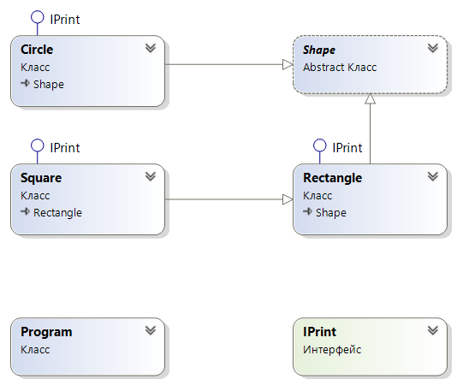

Текст программы:

using System;

namespace Lab_2

{

class Lab_2_main

{

static void Main(string[] args)

{

while (true)

{

switch (Menu())

{

case 1:

double ra = ReadDouble("Введите длину прямоугольника: ");

double rb = ReadDouble("Введите ширину прямоугольника: ");

Rectangle rect = new Rectangle(ra, rb);

double sa = ReadDouble("Введите сторону квадрата: ");

Square square = new Square(sa);

double cr = ReadDouble("Введите радиус круга: ");

Circle circle = new Circle(5);

rect.Print();

square.Print();

circle.Print();

Console.Write("\n");

break;

case 0:

return;

}

}

}

static double ReadDouble(string message)

{

string resultString;

double resultDouble;

bool flag;

do

{

Console.Write(message);

resultString = Console.ReadLine();

flag = double.TryParse(resultString, out resultDouble);

if (!flag)

{

Console.WriteLine("Необходимо ввести вещественное число");

}

}

while (!flag);

return resultDouble;

}

static int Menu()

{

int choice;

string resultString;

bool flag;

Console.WriteLine("*** Меню *** \n" +

"1. Выполнить \n" +

"0. Выход");

do

{

resultString = Console.ReadLine();

flag = int.TryParse(resultString, out choice);

if (!flag || (choice != 0 & choice != 1))

{

Console.WriteLine("Необходимо ввести целое число, соответствующее пункту меню");

}

}

while (!flag || (choice != 0 & choice != 1));

return choice;

}

}

abstract class Figure

{

public string Type

{

get

{

return this._Type;

}

protected set

{

this._Type = value;

}

}

string _Type;

public abstract double Area();

public override string ToString()

{

return this.Type + " площадью " +

this.Area().ToString();

}

}

interface IPrint

{

void Print();

}

class Rectangle : Figure, IPrint

{

double height;

double width;

public Rectangle(double ph, double pw)

{

this.height = ph;

this.width = pw;

this.Type = "Прямоугольник";

}

public override double Area()

{

double Result = this.width * this.height;

return Result;

}

public void Print()

{

Console.WriteLine(this.ToString());

}

}

class Square : Rectangle, IPrint

{

public Square(double size) : base(size, size)

{

this.Type = "Квадрат";

}

}

class Circle : Figure, IPrint

{

double radius;

public Circle(double pr)

{

this.radius = pr;

this.Type = "Круг";

}

public override double Area()

{

double Result = Math.PI * this.radius * this.radius;

return Result;

}

public void Print()

{

Console.WriteLine(this.ToString());

}

}

}

Экранные формы:

